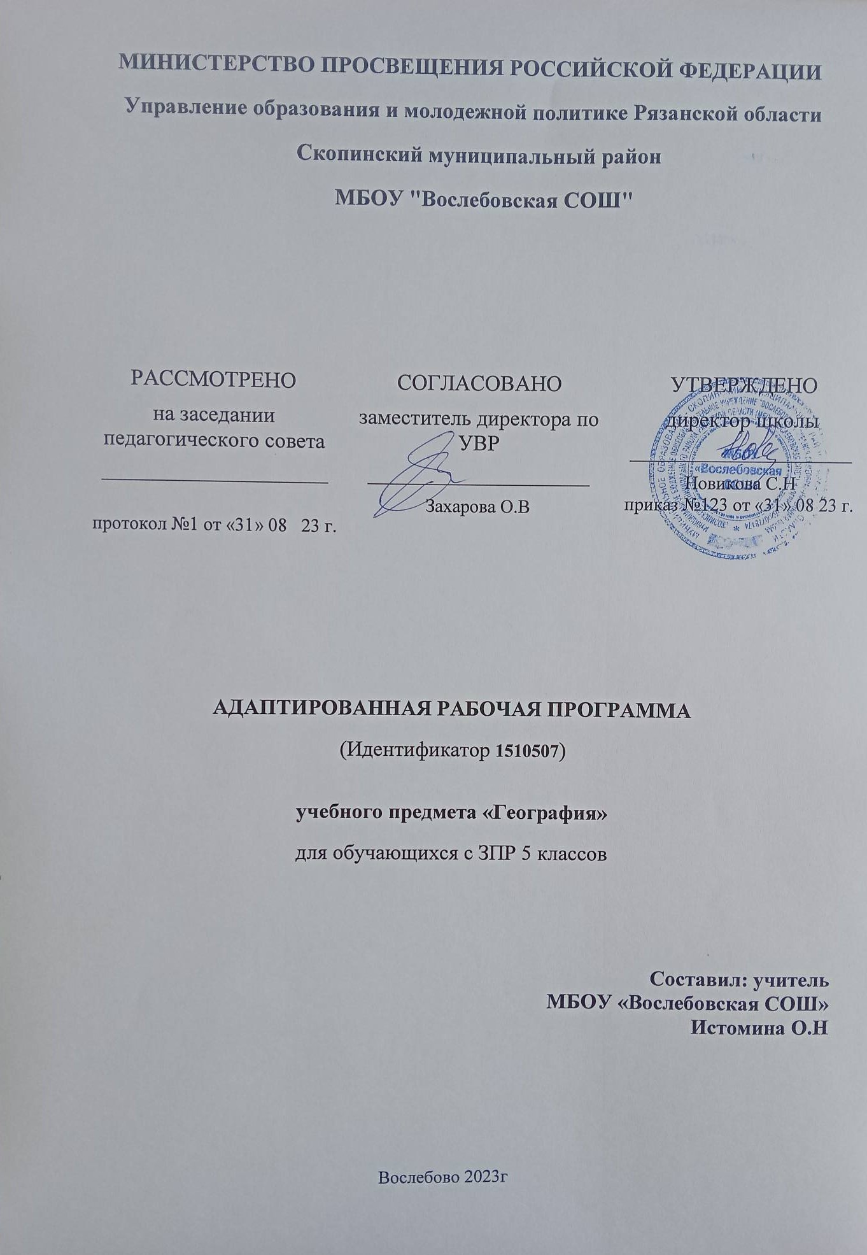

**ПОЯСНИТЕЛЬНАЯ ЗАПИСКА**

Рабочая программа по географии для 5 класса составлена на основе сборника «Рабочие программы. Предметная линия учебников «Полярная звезда». 5-9 классы/ В.В. Николина, А.И. Алексеев, Е.К. Липкина.- М.: Просвещение, 2013.», в соответствии с Федеральным законом «Об образовании в Российской Федерации» №273-ФЗ от 29.12.2012 (редакция от 02.06.2016, с изменениями и дополнениями);

Приказом Министерства образования и науки Российской Федерации № 1897 от 17.12.2010 «Об утверждении федерального государственного образовательного стандарта основного общего образования «( в редакции от 29.12. 2014, с изменениями );

Приказом Министерства образования и науки Российской Федерации № 1577 от 31.12.2015 «О внесении изменений в федеральный государственный стандарт основного общего образования, утверждѐнного приказом Министерства образования и науки Российской Федерации № 1897 от 17.12.2010»;

Письмом Министерства образования и науки Российской Федерации №08-1786 от 28.10.2015 «О рабочих программах учебных предметов»;

Письмом Федеральной службы по надзору в сфере образования и науки №02-501 от 03.11.2-15 о требованиях к рабочим программам учебных предметов;

Приказом Министерства образования и науки Российской Федерации №253 от 31.03.2014 «Об утверждении федерального перечня учебников, рекомендуемых к использованию при реализации имеющих государственную аккредитацию образовательных программ начального общего, основного общего, среднего общего образования»;

ООП ОО ГБОУ СОШ №10 г.о. Чапаевск

Учебным планом ГБОУ СОШ №10 г.о. Чапаевск за 2019-2020 учебный год

Примерной программой по географии.

Программа построена с учетом специфики усвоения учебного материала, испытывающими трудности в обучении учащимися, причиной которых являются различного характера задержки психического развития.

Программа реализуется для следующего обучающегося:

|  |  |  |
| --- | --- | --- |
| № | ФИО | Класс |
| 1 | Ананьева Ульяна | 5 |

В программе особое внимание уделено содержанию, способствующему формированию современной естественнонаучной картины мира, показано практическое применение географических знаний.

Адаптированная программа по географии опирается на УМК:

1. Контрольно-измерительные материалы.

2. А.И. Алексеев и др. География. 5-6 классы. Учебник

3. Контурные карты. География 5 класс. – М.:Дрофа.-2019г.

**ОБЩАЯ ХАРАКТЕРИСТИКА КУРСА «ГЕОГРАФИЯ 5 КЛАСС»**

Целью курса является: Развитие географических знаний, умений, опыта творческой деятельности и эмоционально-ценностного отношения к миру, необходимых для усвоения географии в средней школе и понимания закономерностей и противоречий развития географической оболочки.

Образовательные задачи:

-расширение кругозора

-обогащение словарного запаса

-развитие и коррекция памяти и внимания, мышления, умения анализировать, сравнивать.

-развитие и коррекция познавательной деятельности учащихся с отклонением в развитии

-формирование элементарных географических представлений и понятий.

Воспитательные задачи:

-развитие эстетических и патриотических качеств личности учащихся

-воспитание любви и гуманного отношения к природе и всему живому.

Коррекционные задачи:

-учить понимать причинно-следственные зависимости, наблюдать за изменениями в погоде.

-содействовать развитию абстрактного мышления, развивать воображение.

-расширять лексический запас. Развивать связную речь.

Учебный предмет «География» для детей с задержкой психического развития имеют важное социализирующее значение, способствуют формированию личностных качеств ребенка. Учитывая, что очень часто у детей с задержкой психического развития наблюдается недостаточный уровень развития мыслительных операций: анализа, сравнения, классификации, учителю целесообразно работать с такими детьми в рамках базового уровня усвоения содержания и использовать задания, проверяющие усвоение на базовом уровне. ФГОС предоставляет возможность дифференцированного подхода к освоению содержательного и деятельностного компонентов учебных программ, распределяя планируемые результаты освоения учебных программ по блокам «Выпускник научится» и «Выпускник получит возможность научиться». Планируемые результаты, отнесенные к блоку «Выпускник научится», должны быть освоены всеми обучающимися, в том числе и детьми с ограниченными возможностями здоровья. Дифференцирующий потенциал проявляется здесь в том, что освоение программы предусмотрено «как минимум на уровне, характеризующем исполнительскую компетентность».

Для ребят с ЗПР уделяется большое внимание работе с текстом, составлению планов ответа, умению строить вопросы по тексту, составлять мини рассказы. На каждом уроке у ребят осуществляется развитие каких-либо видов умственной деятельности. Объяснение учебного материала осуществляется обзорно, но с обхватом нескольких тем. При этом выделяется главное, основное в учебном материале. С целью лучшего запоминания обучающимся с ЗПР совместно с учителем строят схемы, алгоритмы, планы изученного материала. В домашнем задании часто включено несколько тем, но учащиеся с ЗПР учат только главное, существенное в учебном материале.

Индивидуальный учебный план для учащихся с ЗПР, обучающихся индивидуально, предусматривает 0,5 ч. на изучение географии. Данная программа рассчитана на 34 учебных часа (17 часов – аудиторная нагрузка, 17 часов – самостоятельное изучение).

**Место предмета в учебном плане**

В соответствии с учебным планом ГБОУ СОШ №10 г.о.Чапаевск на изучение географии в 5 классе отводится 1 час в неделю, 34 часа в год.

**Из них:**  17 часов – аудиторная нагрузка

17 часов – на самостоятельное изучение (далее в тексте выделены курсивом)

**РЕЗУЛЬТАТЫ ОСВОЕНИЯ КУРСА «ГЕОГРАФИЯ 5 КЛАСС»**

Планируемые результаты освоения учебного предмета «География».

**Личностными результатами** обучения географии является формирование всесторонне образованной, инициативной и успешной личности, обладающей системой современных мировоззренческих взглядов, ценностных ориентаций, идейно - нравственных, культурных, гуманистических и эстетических принципов и норм поведения.

Изучение географии обусловливает достижение следующих результатов личностного развития:

- воспитывать патриотизм, любовь и уважения к Отечеству, чувство гордости за свою Родину, прошлое и настоящее многонационального народа России;

- формировать ответственное отношение к учению, готовности к саморазвитию и самообразованию на основе мотивации к обучению и познанию, осознанному выбору с учетом познавательных интересов;

- формировать познавательную и информационную культуру, в том числе развивать навыки самостоятельной работы с учебными пособиями, книгами, доступными инструментами и техническими средствами информационных технологий;

- формировать ценности здорового и безопасного образа жизни;

-формировать основы экологического сознания на основе признания ценности жизни во всех ее проявлениях и необходимости ответственного, бережного отношения к окружающей среде;

- осознавать важность семьи в жизни человека и общества, принимать ценности семейной жизни, уважительное и заботливое отношение к членам своей семьи;

-развивать эстетическое сознание через освоение художественного наследия народов мира и России, творческой деятельности эстетического характера.

**Метапредметные результаты** освоения географии:

- уметь самостоятельно определять цели своего обучения, ставить и формулировать для себя новые задачи в учебе и познавательной деятельности;

- уметь овладевать навыками самостоятельного приобретения новых знаний, организации учебной деятельности, поиск средств ее осуществления;

- уметь самостоятельно планировать пути достижения целей, осознанно выбирать наиболее эффективные способы решения учебных и познавательных задач;

- формировать умения ставить вопросы.

- формировать и развивать компетентности в области использования ИКТ;

- уметь извлекать информацию из различных источников, умение свободно пользоваться справочной литературой;

- уметь на практике пользоваться основными логическими приемами, методами наблюдения, моделирование, объяснения, решение проблем, прогнозирования;

- уметь организовывать свою жизнь в соответствии с представлениями о здоровом образе жизни, правах и обязанностях гражданина, ценностях бытия, культуры и социального взаимодействия.

**Предметные результаты** освоения географии:

-формировать представления о географической науке, ее роли в освоении планеты человеком, географических знаниях как компоненте научной картины мира, их необходимости для решения современных практических задач человечества и своей страны, в том числе задачи охраны окружающей среды и рационального природопользования;

- формировать представления о целостности и неоднородности Земли как планеты людей в пространстве и во времени, об основных этапах её географического освоения, особенностях природы, жизни, культуры и хозяйственной деятельности людей, экологических проблемах на разных материках и в отдельных странах;

- владеть элементарными практическими умениями использования приборов и инструментов для определения количественных и качественных характеристик компонентов географической среды в том числе её экологических параметров;

- владеть основами картографической грамотности и использования географической карты как одного из «языков» международного общения;

- формировать умения и навыки использования разнообразных географических знаний в повседневной жизни для объяснения и оценки различных явлений и процессов, самостоятельного оценивания уровня безопасности окружающей среды, адаптации к условиям территории проживания;

Требование к уровню подготовки учащихся .

**Должен понимать**

- основные географические понятия и термины;

- географические явления и процессы в геосферах, взаимосвязи между ними, их изменение в результате деятельности человека;

**Должен уметь**

- выделять, описывать и объяснять существенные признаки географических объектов и явлений;

- находить в разных источниках и анализировать информацию, необходимую для изучения географических объектов и явлений;

- применять приборы и инструменты для определения количественных и качественных характеристик компонентов природы; представлять результаты измерений в разной форме (на выбор учащихся);

**Выпускник научится:**

- использовать различные источники географической информации (картографические, статистические, текстовые, видео- и фотоизображения, компьютерные базы данных) для поиска и извлечения информации для решения учебных и практико-ориентированных задач;

- анализировать и обобщать географическую информацию;

- по результатам наблюдений (в том числе инструментальных) находить и формулировать зависимости и закономерности;

- определять и сравнивать качественные и количественные показатели, характеризующие географические объекты, процессы и явления, их положение в пространстве по географическим картам разного содержания;

- составлять описание географических объектов, процессов и явлений с использованием разных источников географической информации;

**Получит возможность научиться:**

- ориентироваться на местности при помощи топографических карт и современных навигационных приборов;

- читать космические снимки и аэрофотоснимки, планы местности и географические карты;

- строить простые планы местности;

- создавать простейшие географические карты различного содержания;

- моделировать географические объекты и явления при помощи компьютерных программ.

- различать изученные географические объекты, процессы и явления, сравнивать географические объекты, процессы и явления на основе известных характерных свойств и проводить их простейшую классификацию;

Использовать знания о географических законах и закономерностях, о взаимосвязях между изученными географическими объектами процессами и явлениями для объяснения их свойств, условий протекания и географических различий;

- проводить с помощью приборов измерения температуры, влажности воздуха, атмосферного давления, силы и направления ветра, абсолютной и относительной высоты, направления и скорости течения водных потоков;

- использовать знания о географических явлениях в повседневной жизни для сохранения здоровья и соблюдения норм экологического поведения в быту и окружающей среде;

- создавать письменные тексты и устные сообщения о географических явлениях на основе нескольких источников информации, сопровождать выступление презентацией.

**СОДЕРЖАНИЕ УЧЕБНОГО КУРСА «ГЕОГРАФИЯ»**

**В 5 классе будут изучаться обзорно следующие темы:**

- Развитие географических знаний о Земле.

- Земля – планета Солнечной системы.

- План и карта.

- Человек на Земле.

- Литосфера – твердая оболочка Земли.

***Источники географической информации.***

Развитие географических знаний о Земле. Развитие представлений человека о мире. Выдающиеся географические открытия. Современный этап научных географических исследований.

***Земля – планета Солнечной системы.***

Земля – планета Солнечной системы. Форма, размеры и движения Земли, их географические следствия. Неравномерное распределение солнечного света и тепла на поверхности Земли. Пояса освещенности. Часовые пояса. Влияние космоса на Землю и на жизнь людей.

***План и карта.***

План местности. Ориентирование и способы ориентирования на местности. Компас. Азимут. Измерение расстояний и определение направлений на местности и плане. Способы изображения рельефа земной поверхности. Географическая карта – особый источник информации. Отличие карты от плана. Легенда карты. Градусная сетка. Ориентирование и измерение расстояния на карте. Чтение карты, определение местоположения географических объектов, абсолютных высот. Разнообразие карт. Условные знаки. Чтение плана местности. Решение практических задач по плану. Составление простейшего плана местности. Масштаб и его виды. Параллели. Меридианы. Определение направлений на глобусе. Градусная сетка. Географические координаты, их определение. Способы изображения земной поверхности.

***Человек на Земле.***

Заселение человеком Земли. Расы. Основные пути расселения древнего человека. Расы. Внешние признаки людей различных рас. Анализ различных источников информации с целью выявления регионов проживания представителей различных рас.

***Литосфера – твердая оболочка Земли.***

Земная кора и литосфера. Рельеф Земли. Внутреннее строение Земли, методы его изучения.

Земная кора и литосфера. Горные породы и полезные ископаемые. Состав земной коры, ее строение под материками и океанами. Литосферные плиты, их движение и взаимодействие. Медленные движения земной коры. Землетрясения и вулканизм. Условия жизни людей в районах распространения землетрясения и вулканизма, обеспечение безопасности населения. Внешние процессы, изменяющие земную поверхность.

Рельеф Земли. Зависимость крупнейших форм рельефа от строения земной коры. Неоднородность земной поверхности как следствие взаимодействия внутренних сил Земли и внешних процессов. Основные формы рельефа суши и дна Мирового океана. Различие гор и равнин по высоте. Описание рельефа территории по карте.

Человек и литосфера. Опасные природные явления, их предупреждение. Особенности жизни и деятельности человека в горах и на равнинах. Воздействие хозяйственной деятельности на литосферу. Преобразование рельефа. Антропогенные формы рельефа.

**Среди коррекционных задач выделяются:**

1. Расширение кругозора детей
2. Воспитание познавательной активности
3. Обогащение чувственного опыта
4. Активизация интеллектуальной деятельности путем формирования умственных операций и действий анализа, сравнения, обобщения.

5. Обучение построению умозаключений, выявляющих причинно-следственные, пространственные, временные связи в наблюдаемых объектах, а также развитие речи, включающее обогащение словаря, обучение построению высказываний и составлению сюжетных и описательных рассказ

**ТЕМАТИЧЕСКОЕ ПЛАНИРОВАНИЕ «ГЕОГРАФИЯ 5 КЛАСС»**

|  |  |  |  |  |  |  |
| --- | --- | --- | --- | --- | --- | --- |
| № урока | Дата | | Тема урока | Код элемента содержания(КЭС) | Элемент содержания | Домашнее задание |
| По плану | Фактически |
| **Раздел 1. Источники географической информации** | | | | | | |
| **Развитие географических знаний о Земле (4 часа)** | | | | | | |
| 1 |  |  | Географические методы изучения окружающей среды | 1.1 | Знакомство с учебником, атласом, электронным приложением к учебнику. Работа с картой, сравнение современной карты с древними.  Поиск информации по накоплению географических знаний |  |
| 2 |  |  | Великие географические открытия. |  | Работа с учебником, с атласом. Систематизация информации о путешественниках и открытиях.  Выполнение практической работы: нанесение на контурную карту маршрутов путешествий. |  |
| **Земля – планета Солнечной системы (4 часа)** | | | | | | |
| 3 |  |  | *Движение Земли* | 2.1 | Выявление зависимости продолжительности суток от скорости вращения Земли вокруг своей оси. Составление и анализ схемы «Географические следствия вращения Земли вокруг своей оси». Анализ положения Земли в определённых точках орбиты и объяснение смены времён года. Составление и анализ схемы «Географические следствия движения Земли вокруг Солнца» |  |
| 4 |  |  | *Солнечный свет на Земле* |  | Работа с текстом учебника, картами атласа. Анализ иллюстративно-справочных материалов**.** Определение высоты Солнца и продолжительности дня и ночи на разных широтах в разное время года. |  |
| **План и карта** | | | | | | |
| 5 |  |  | Ориентирование на местности | 1.1 | Работа с различными видами изображения земной поверхности.Сравнениеплана и карты с аэро­фотоснимками и фотографиями од­ной местности.  Определение по компасу направле­ния на стороны горизонта по Солнцу по Полярной звезде и «живым ориентирам»  Определение азимута с помощью транс­портира |  |
| 6 |  |  | Земная поверхность на плане и карте. Условные знаки. Масштаб | 1.1 | Работа с картографическими источниками. Определениеобъектов местности на плане с помощью условных знаков, видов масштаба.  Чтение топографической карты.  Решениепрактических задач по переводу масштаба из численного в именованный и наоборот. |  |
| 7 |  |  | *Географическая карта* | 1.1 | Работа с различными географическими картами, глобусом, чтение легенды и анализ карт, сравнение карт по масштабу |  |
| 8 |  |  | Градусная сетка | 1.1 | Работа с различными географическими картами, глобусом. Определение направления по параллелям и меридианам на карте и глобусе |  |
| 9 |  |  | Географические координаты. Широта | 1.1 | Работа с различными географическими картами, глобусом. Определение географической широты по параллелям на карте и глобусе |  |
| 10 |  |  | *Географические координаты. Долгота* | 1.1 | Работа с различными географическими картами, глобусом. Определение географической долготы по меридианам на карте и глобусе |  |
| **Раздел 2. Природа земли и человек (14 часов)** | | | | | | |
| **Человек на Земле** | | | | | | |
| 11 |  |  | Как люди заселяли Землю |  | Работа с текстом учебника и электронными ресурсами.  Определение по карте гипотетических мест происхождения человека и путей расселения людей на Земле |  |
| 12 |  |  | *Расы и народы* |  | Работа с текстом учебника и электронными ресурсами.  Анализ карты «Плотность населения мира» |  |
| **Литосфера – твердая оболочка Земли** | | | | | | |
| 13 |  |  | Земная кора – верхняя часть литосферы | 2.2 | Работа с текстом учебника (выделение опорных слов в тексте), работа с картой, составление схемы «Внутреннее строение Земли» |  |
| 14 |  |  | Горные породы, минералы и полезные ископаемые | 2.2 | Анализ текста и иллюстраций учебника, определение по алгоритму горных пород и минераловОписание по плану минералов и горных пород школьной коллекции |  |
| 15 |  |  | Движения земной коры. Землетрясения | 2.2 | Работа с текстом и иллюстрациями учебника. Установление с помощью географических карт сейсмических районов и поясов Земли.  Нанесениена контурную карту районов землетрясений |  |
| 16 |  |  | *Движения земной коры. Вулканы* |  | Работа с текстом и иллюстрациями учебника, работа с картой, работа с электронным приложением. Установление с помощью географических карт районов вулканизма. Нанесениена контурную карту крупнейших вулканов |  |
| 17 |  |  | Рельеф Земли. Равнины |  | Работа с текстом и иллюстрациями учебника, работа с картой, работа с электронным приложением. Составление описания равнины по плану. Нанесениена контурную карту крупнейших равнин |  |

***Итого 17 часа.***